泉州济钢高科技有限公司上料区域厂房封闭项目施工询比价公告

一、询价编号：1255250424001

二、询价名称：上料区域厂房封闭项目施工询比价

三、询价内容：见详情报价表

四、需求地点：泉州济钢高科技有限公司

五、结算方式:（含税3%）开具增值税专用发票，电汇支付。

六、资格要求

1、依法成立，具有法人资格和一般纳税人或小规模纳税人资格；

2、具有良好的企业信誉和健全的财务会计制度；

3、具有履行合同必需的设备、专业技术、资质能力；

4、有依法缴纳税收和社会保障金的良好纪录；

5、在经营活动中没有违法记录；

七、报价方式及时间

公告时间：2025年 4月24 日-2025年 4月 26 日

开标时间：2025年 4月 28 日上午8：30时

登录www.jigang.com.cn—济钢集团有限公司阳光购销平台或 bidding.jigang.com.cn (网上报名)；使用指南可在网站首页“帮助中心”下载。请贵单位于2025年 4月28 日上午8:30之前将询价函、营业执照、法人身份证、委托代理人身份证、委托授权书、原件及复印件。提供在国家企业信用信息公示系统网络、企查查、天眼等信息平台上能够查找到贵公司的高管人员（截图）。上交泉州济钢高科技有限公司招标室

八、联系人

需方组织询比价联系人：郑工，电话：15098838165

需方业务联系人：王工，电话：18159518062

泉州济钢高科技有限公司

2025年 4 月 24 日

封闭区域图纸

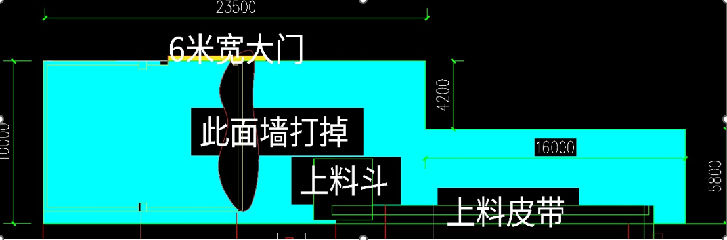

**报价表**

|  |  |  |  |  |  |  |
| --- | --- | --- | --- | --- | --- | --- |
| 序号 | 项目 | 单位 | 数量 | 含3%税 | 总价（元） | 备注 |
| 1 | 厂房封闭 | ㎡ | 327.8 | 3% |  | 厂房封闭面积为占地面积，价格为包工包料的综合单价，全部用透光板封闭，最终按双方确认的实际数量进行结算。 |
| 2 | 电动卷帘门 | ㎡ | 36 | 3% |  | 门板材质为彩钢材质，实际厚度不低于1.1mm，电机提升能力1000kg级别，包安装，最终按双方确认的实际数量进行结算。 |
| 3 | 卷帘门电机 | 台 | 1 | 3% |  |
| 合计（元） | | | | |  |  |
| **报价含3%税，开具增值税专用发票，电汇支付。** | | | | | | |
| **报价单位： 盖章：** | | | | | | |
| **联系人： 电话：**    **日期：2025年 月 日** | | | | | | |

**授权委托书**

本人 （姓名）系 （谈判人名称）的法定代表人，现委托 （姓名）为我方代理人。代理人根据授权，以我方名义签署、澄清、说明、补正、递交、撤回、修改 、签订合同和处理相关事宜，其法律后果由我方承担。

参谈人： （单位盖章）

法定代表人： （签字）

身份证：

委托代理人： （签字）

身份证：